Fecha: 22 de Abril de 2015
Boletín de prensa Nº 1309

REPROGRAMAN VISITA MINISTRA DE CULTURA MARIANA GARCÉS CÓRDOBA‏

Se informa a la comunidad en general y medios de comunicación que se reprogramó la visita a Pasto de la Ministra de Cultura Mariana Garcés Córdoba, debido a que en las últimas horas y por instrucciones del Presidente de la República Juan Manuel Santos, la jefe de la cartera ministerial asistirá este jueves 23 de abril a las 3:00 de la tarde en el Teatro Colon de Bogotá, a la celebración Día del Idioma donde se rendirá un homenaje póstumo al premio Nobel de Literatura Gabriel García Márquez.

María Paula Chavarriaga Rosero Secretaria de Cultura de Pasto, explicó que de haberse realizado como estaba prevista la visita de la ministra, no habría permitido generar los espacios de encuentro requeridos por la comunidad que se verá beneficiada con las dos nuevas bibliotecas públicas y el Centro de Documentación y Museo del Carnaval.

Contacto: Secretaria de Cultura, María Paula Chavarriaga R. Celular: 3006196374

PLAN SEMILLA MEJORARÁ CALIDAD Y PRODUCTIVIDAD DE 17 PRODUCTOS: PRESIDENTE SANTOS

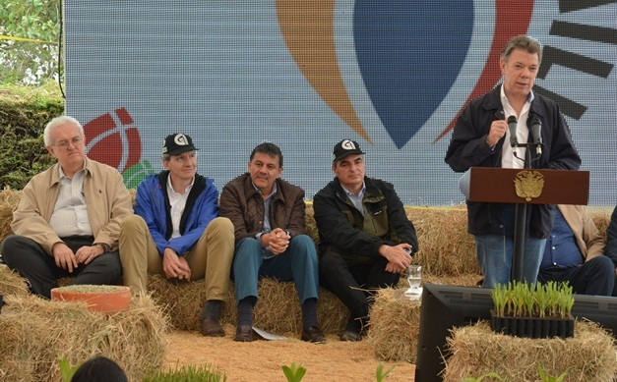

Ante comunidades rurales y funcionarios de Corpoica, ICA, Sena, Alcaldía de Pasto y Gobernación de Nariño, el Presidente de la República Juan Manuel Santos Calderón lanzó el Plan Semilla, estrategia que beneficiará la producción de alimentos con el fin crear en los agricultores, capacidades necesarias para la multiplicación de semillas de calidad en variedades nativas, criollas y mejoradas.

El Plan Semilla consolida la producción y competitividad de semillas criollas de 17 productos como: yuca, plátano, aguacate, arroz, batata, ñame, cacao, maíz, arracacha, achira, arveja, caña panelera, cebolla de rama, papa, fríjol y guayaba y será implementado por Corpoica y apoyado por el Ministerio de Agricultura y Desarrollo Rural, ICA y Sena.

“La semilla es lo básico de cualquier producto de ahí la importancia de su calidad y este es un paso indispensable en el paso de mejorar la productividad del campo. El plan es que al año 2018 tendremos renovadas 250 mil hectáreas de los 17 cultivos que se eligieron. También se les está enseñando a los campesinos que después de varios ciclos de producción la semilla debe cambiarse”, manifestó el Presidente de los colombianos quien destacó que el plan en su primera fase ha vinculado a más de 270 organizaciones interesadas en desarrollar y administrar núcleos de multiplicación de semillas, en cinco regiones del país.

PLAN SEMILLA INICIA EN NARIÑO CON TRES ESPECIES

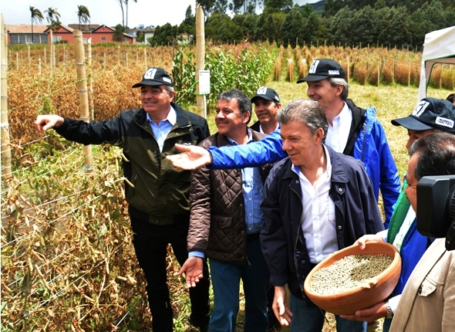

En el lanzamiento del Plan Semilla desde el Centro de Investigación Obonuco de Corpoica, el Director Nacional de esta entidad Juan Lucas Restrepo Ibiza, indicó que su entidad trabaja como un todo en el agro y el sector lácteo y que a través de esta iniciativa se reactiva el sistema formal de producción de semillas, sanas y limpias que garantizarán cultivos más productivos a los cuales los campesinos tendrán acceso por medio de sus asociaciones.

El Director Nacional afirmó que en Nariño el programa inicia con tres de las 17 especies de semillas con las que trabajará el Plan: “papa, arveja y achira, aquí los mayores productores emplean semillas de Corpoica”.

Por parte de la Alcaldía de Pasto, la Subsecretaria de Desarrollo Agropecuario Liliana Insuasty resaltó el papel que desempeña Corpoica el cual está dirigido a la investigación y validación de todas las pruebas en el área agropecuaria, “con Plan Semilla se está garantizando semilla certificada lo que asegura mejora en la calidad, mayor cantidad y productos libres de enfermedades y plagas, en especies como papa, arveja y cebolla.

Plan Semilla es un proyecto co-ejecutado por el Ministerio de Agricultura y Desarrollo Rural; Corpoica, el ICA y el SENA, que buscará incluir en sus planes de formación, el conocimiento técnico del ICA y Corpoica para contribuir a la generación y formalización de las asociaciones productoras y multiplicadoras de semilla.

VERIFICAN ESTADO Y AVANCE DE PROYECTO CIUDADELA INVIPAZ‏

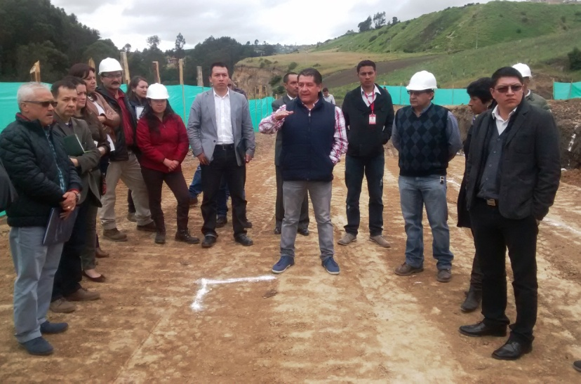

Con el propósito de hacer seguimiento y supervisión al Proyecto de Vivienda de Interés para Ahorradores VIPA - Ciudadela INVIPAZ, la Alcaldía de Pasto a través de Invipasto, adelantaron una visita para verificar el estado y avance de la obra.

El proyecto de vivienda donde se construirán 500 unidades familiares, se realiza en alianza con la constructora Techos Colombia y Comfamiliar de Nariño, empresas de amplia experiencia en gestión y construcción de vivienda de interés social con las cuales se conformó la Unión Temporal INVIPAZ.

Mario Enrique Chenas director de Invipasto, manifestó que ya se superó la primera etapa de planeación, trámites, estudios, diseños y licencias. “La actividad de hoy corresponde a una visita por parte del comité técnico de seguimiento para verificar que el proyecto cumpla el cronograma inicialmente pactado con el constructor, esperamos para el mes de julio de este año entregar las primeras 140 viviendas”.

Cada unidad de la ciudadela INVIPAZ tiene un costo cercano a los $45 millones de pesos, donde el Gobierno Nacional hace un aporte de aproximadamente $19 millones de pesos e Invipasto complementa la ayuda con cerca de $2.500.000 pesos cifra que se refleja en el aporte del predio.

Contacto: Director INVIPASTO, Mario Enríquez Chenas. Celular: 3182544376

MADRES ADOLESCENTES BENEFICIARIAS DE PROGRAMA DE PLANIFICACIÓN FAMILIAR

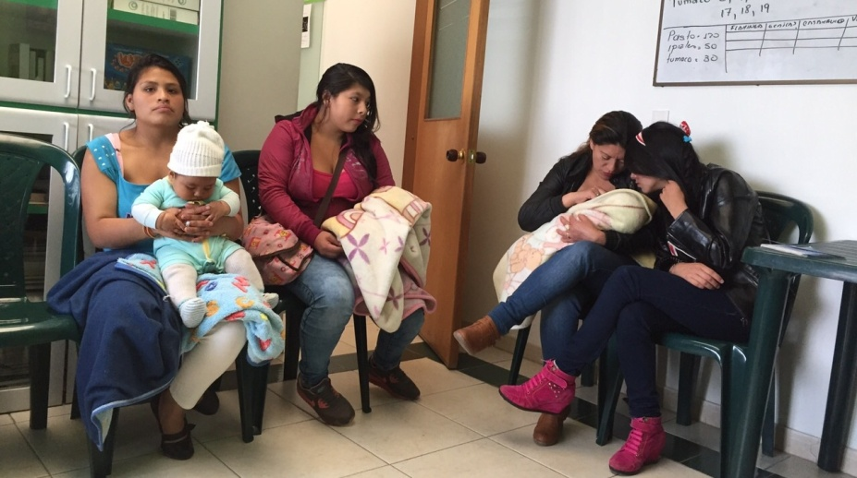

La Secretaría de Bienestar Social vinculó a las beneficiarias del programa Madres Adolescentes Gestantes y Lactantes “Abrazo de Amor” a una iniciativa de planificación familiar que se ejecuta a través de Profamilia.

Wilson Burgos funcionario de Profamilia, indicó que para la institución es satisfactorio vincular a estas jóvenes ya que se está cumpliendo con su derecho a la planificación familiar. “Las 53 beneficiarias elijen el método de anticoncepción y la dependencia adelanta un proceso de capacitación”, precisó el representante de la entidad quien destacó que a través de estos convenios se ha logrado la prevención del segundo embarazo.

Contacto: Secretaria de Bienestar Social, Laura Patricia Martínez Baquero. Celular: 3016251175

VÍCTIMAS PODRÁN ESTUDIAR UNA CARRERA TÉCNICA O PROFESIONAL

Hasta el 15 de mayo estarán abiertas las inscripciones para que las víctimas accedan al Fondo de Reparación para el Acceso, Permanencia y Graduación en Educación Superior y estudien una carrera técnica, tecnológica o profesional en cualquier institución de educación superior reconocida por el Ministerio de Educación Nacional en todo el país.

“Quien vea en la educación superior una posibilidad para restablecer o continuar su proyecto de vida, se inscriban y no dejen pasar estas oportunidades”, dijo Paula Gaviria Betancur, directora general de la Unidad para las Víctimas. La funcionaria agregó que “la educación es un camino seguro a la inclusión social de las víctimas”.

Los créditos del Fondo son 100% condonables, siempre y cuando el estudiante termine la carrera con todo al día, obtenga su título y aporte los conocimientos adquiridos a través de una estrategia de acompañamiento liderada por la Unidad para las Víctimas. Este crédito cubre la matrícula hasta por 11 salarios mínimos (SMMLV), y sostenimiento para el estudiante hasta por 1.5 salarios mínimos.

Requisitos: Ser ciudadano colombiano, no tener apoyo económico adicional de entidades nacionales u otros organismos, para adelantar estudios de educación superior en los niveles técnico profesional, tecnológico o universitario, no tener título profesional de nivel universitario, estar incluido en el Registro Único de Víctimas (RUV) o reconocido como tal en fallos de Restitución de Tierras o de Justicia y Paz; entre otros. Para más información en la línea nacional 0180001911119 Bogotá 4261111 o Punto de Atención Virtual en la página www.unidadvictimas.gov.co

SEMINARIO-TALLER “CONSTRUCCIÓN DE UNA CULTURA POR EL RESPETO DE LOS ANIMALES”

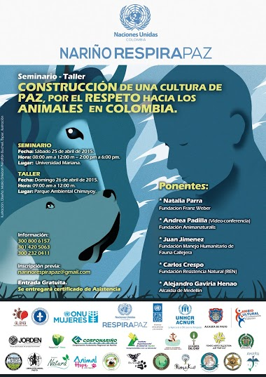
En el marco de la campaña ‘Nariño respira paz, el Programa de las Naciones Unidas para el Desarrollo PNUD en articulación con la Alcaldía de Pasto a través de la Secretaría de Gestión Ambiental, Universidad Mariana y Organizaciones animalistas del departamento, invitan a participar del seminario taller “Construcción de una cultura para el respeto hacia los animales”, que se llevará a cabo el sábado 25 y domingo 26 de abril de 2015.

El objetivo del evento es visibilizar el tema de maltrato animal como generador de violencia en la sociedad y poder aportar desde la alianza interinstitucional a solucionar esta problemática, compartiendo acciones que se están implementando en otras ciudades de Colombia, además de las estrategias nacionales e internacionales.

El sábado 25 de abril el seminario tendrá lugar en la Universidad Mariana de 8:00 de la mañana a 12:00 del medio día y de 2:00 a 6:00 de la tarde. El domingo 26 de abril se realizará en el Parque Natural Chimayoy de 9:00 de la mañana a 12:00 del medio día. Los interesados deben inscribirse en el correo electrónico: narinorespirapaz@gmail.com A los participantes de la jornada completa, se les entregará certificado de asistencia.

Contacto: Secretaria de Gestión Ambiental, Natalia Rodríguez Ramírez. Celular: 3004690363

CURSOS GRATUITOS EN ELABORACIÓN DE PROYECTOS PARA JÓVENES

Con el objetivo de fortalecer y promover la educación, la Alcaldía de Pasto a través de la Dirección Administrativa de Juventud en conjunto con la Escuela Superior de Administración Pública ESAP, informan a la comunidad juvenil de 14 a 28 años, que se encuentra abiertas la convocatoria para los cursos gratuitos en: Formulación y Gestión de Proyectos y Marco Lógico y Metodología General Ajustada.

Los interesados deben inscribirse en las instalaciones de la Dirección de Juventud, carrera 21B Nº 19 - 37 Edificio Jácomez - 5 Piso, anexando fotocopia del documento de identidad. Los horarios para los cursos están estipulados de 8:00 de la mañana a 12:00 del medio día y de 2:00 a 6:00 de la tarde los días sábados. Posteriormente se informará el día de apertura de los cursos una vez seleccionados los integrantes.

La Directora Municipal de Juventud Adriana Franco Moncayo, señaló que esta oferta educativa responde al fomento e impulso del trabajo que se ha venido desarrollando desde la dependencia sobre temas académicos. “La educación es el puente de desarrollo que la comunidad requiere para el progreso social”.

Contacto: Dirección Administrativa de Juventud, Adriana Franco Moncayo. Teléfono: 3186184096

CON INSTALACIÓN DE CARPETA ASFÁLTICA AVANZA PROYECTO DE LA CALLE 15

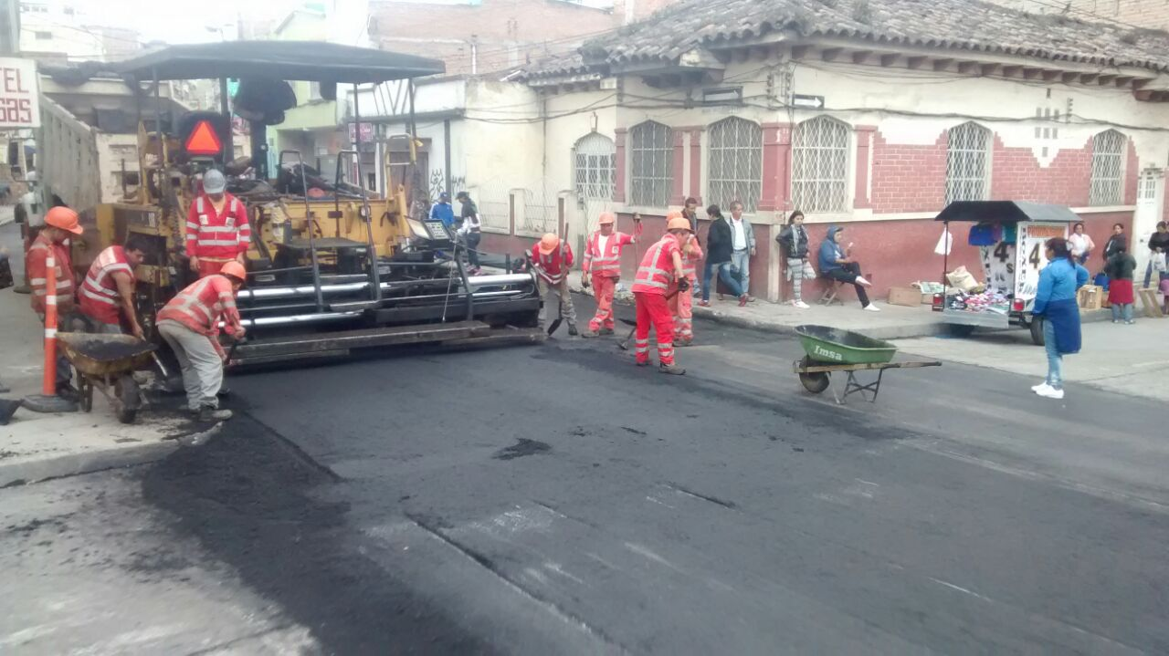

La calle 15, desde el sector de San Andresito hasta la avenida Panamericana es el último corredor vial intervenido dentro del proyecto de Rehabilitación de 12 vías Urbanas gracias al cual se optimizaron varias calles por las que operarán las rutas del Sistema Estratégico de Transporte Público de Pasajeros de Pasto que implementa Avante.

“En la calle 15 se está adelantando la instalación de una carpeta de asfalto de más de 10 centímetros sobre todo el ancho de la calzada con el fin de nivelar la superficie de la vía y dejar esta importante arteria en condiciones óptimas para la movilidad” informó el Director de Infraestructura de Avante Willan Rodríguez Granja.

Este proyecto incluye la demarcación reglamentaria de las vías rehabilitadas, actividad que para mayor durabilidad requiere aplicar la pintura sobre el asfalto o concreto después de un periodo de uso vehicular y que comenzará en próximos días.

Contacto: Gerente AVANTE SETP Jorge Hernando Cote Ante. Celular: 3148325653

Pasto Transformación Productiva

Oficina de Comunicación Social
Alcaldía de Pasto

